一、简介
对目前的web来说，前后端分离已经变得越来越流行了，越来越多的企业/网站都开始往这个方向靠拢。那么，为什么要选择前后端分离呢？前后端分离对实际开发有什么好处呢?
二、为什么选择前后端分离
在以前传统的网站开发中，前端一般扮演的只是切图的工作，只是简单地将UI设计师提供的原型图实现成静态的HTML页面，而具体的页面交互逻辑，比如与后台的数据交互工作等，可能都是由后台的开发人员来实现的，或者是前端是紧紧的耦合后台。比如，以前淘宝的Web基本上都是基于MVC框架webx，架构决定了前端只能依赖后端。所以他们的开发模式依然是，前端写好静态demo，后端翻译成VM模版，这种模式的问题就不说了，被吐槽了很久。
前后端分离可以很好的解决前后端分工不均的问题，将更多的交互逻辑分配给前端来处理，而后端则可以专注于其本职工作，比如提供API接口，进行权限控制以及进行运算工作。而前端开发人员则可以利用nodejs来搭建自己的本地服务器，直接在本地开发，然后通过一些插件来将api请求转发到后台，这样就可以完全模拟线上的场景，并且与后台解耦。前端可以独立完成与用户交互的整一个过程，两者都可以同时开工，不互相依赖，开发效率更快，而且分工比较均衡 。
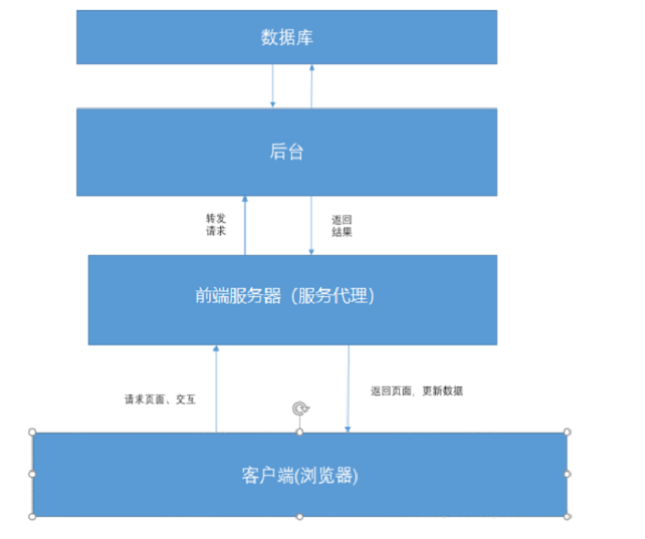
三、如何实现前后端分离
一般来说，要实现前后端分离，前端就需要开启一个本地的服务器来运行自己的前端代码，以此来模拟真实的线上环境，并且，也是为了更好的开发。因为你在实际开发中，你不可能要求每一个前端都去搭建一个java(php)环境，并且在java环境下开发，这对于前端来说，学习成本太高了。但如果本地没有开启服务器的话，不仅无法模拟线上的环境，而且还面临到了跨域的问题，因为你如果写静态的html页面，直接在文件目录下打开的话，你是无法发出ajax请求的(浏览器跨域的限制),因此，你需要在本地运行一个服务器，可是又不想搭建陌生而庞大的java环境，怎么办法呢？nodejs正好解决了这个问题。在我们项目中，我们利用nodejs的express框架来开启一个本地的服务器，然后利用nodejs的一个http-proxy-middleware插件将客户端发往nodejs的请求转发给真正的服务器，让nodejs作为一个中间层。这样，前端就可以无忧无虑的开发了。
由于前后端分离后，前端和后台同时开发时，就可能遇到前端已经开发好一个页面了，可是却等待后台API接口的情况。比如说A是负责前端，B是负责后台，A可能用了一周做好了基本的结构，并且需要API接口联调后，才能继续开发，而此时B却还没有实现好所需要的接口，这种情况，怎么办呢？在我们这个项目里，我们是通过了mock来提供一些假数据，我们先规定好了API接口，设计出了一套API文档，然后我们就可以通过API文档，利用mock( mockjs.com)来返回一些假数据，这样就可以模拟发送API到接受响应的整一个过程，因此前端也不需要依赖于后端开发了，可以独立开发，等到后台的API全部设计完之后，就可以比较快速的联调。

4.1、为什么要引入nodejs作为中间层
前面的我发的项目结构图中，已经表明，在这个项目里，我们将nodejs作为中间层，那么，为什么我们要特地引入nodejs呢？直接用java做不就行了吗？我觉得引入nodejs主要是为了分层开发，职责划分，nodejs作为前端服务器，由前端开发人员负责，前端开发人员不需要知道java后台是如何实现的，也不需要知道API接口是如何实现的，我们只需要关心我们前端的开发工作，并且管理好nodejs前端服务器，而后台开发人员也不需要考虑如何前端是如何部署的，他只需要做好自己擅长的部分，提供好API接口就可以。
nodejs本身有着独特的异步、非阻塞I/O的特点，这也就意味着他特别适合I/O密集型操作，在处理并发量比较大的请求上能力比较强，因此，利用它来充当前端服务器，向客户端提供静态文件以及响应客户端的请求，我觉得这是一个很不错的选择。
4.2前端服务器如何部署
作为静态文件服务器，当用户访问网站的时候，将index.html以及其引入的js、css、fonts以及图片返回给用户，负责将客户端发来的ajax请求转发给后台服务器。
将开发完的前端代码，利用webpack打包成静态压缩文件在服务器上，利用pm2负载均衡器来执行以下的代码来开启服务器:
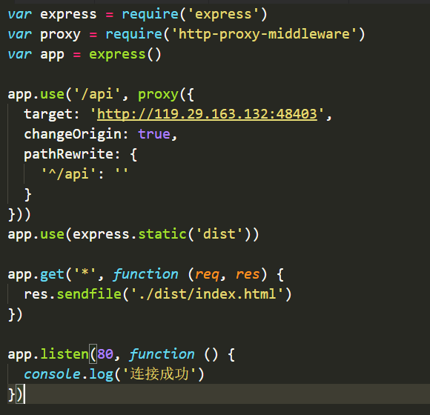
(PS:其实也有一个做法，就是用nginx来做反向代理，负责转发请求，根据客户端访问的url把这个请求转发到不同的服务，比如访问/api/*的请求，就转发到后台服务，访问其它的请求，就转发到nodejs服务)

